REDAÇÃO –MÍNIMO 15 LINHAS

ENVIAR FOTO NO GRUPO

OU ENVIAR PARA EMAIL

entregamaterial@gmail.com

Coronavírus – impactos da pandemia na economia
Roberta Rinaldi maio 12, 2020 Sociedade 0 Comments

Proposta de Redação
A partir da leitura dos textos motivadores e com base nos conhecimentos construídos ao longo de sua formação, redija texto dissertativo-argumentativo em modalidade escrita formal da língua portuguesa sobre o tema “Coronavírus: impactos da pandemia na economia”, apresentando proposta de intervenção que respeite os direitos humanos. Selecione, organize e relacione, de forma coerente e coesa, argumentos e fatos para defesa de seu ponto de vista.

TEXTO I
Recessão global
A pandemia de coronavírus vai levar a economia mundial a registrar em 2020 o pior desempenho desde a Grande Depressão de 1929, segundo relatório divulgado pelo Fundo Monetário Internacional (FMI). O órgão passou a estimar que o Produto Interno Bruto (PIB) global deve recuar 3%. neste ano.
Já a Organização Mundial do Comércio (OMC) prevê que comércio global recuará em até 32% neste ano.
A projeção do FMI é a de que os país mais ricos tenham uma retração na atividade de 6,1%, enquanto a atividade dos países emergentes e das economia em desenvolvimento deve recuar 1%. Para os EUA, a estimativa é de uma retração de 5,9%. Já para a China a previsão é de uma alta de 1,2%, após um crescimento de 6,1% em 2019.
O FMI projeta que 80% dos países vão apresentar recuo da atividade econômica (154 países em 193) em 2020. Tomando como base todos os países da amostra do FMI, em 2009, 47% dos países tiveram retração (91 países em 192), segundo levantamento do Ibre/FGV.
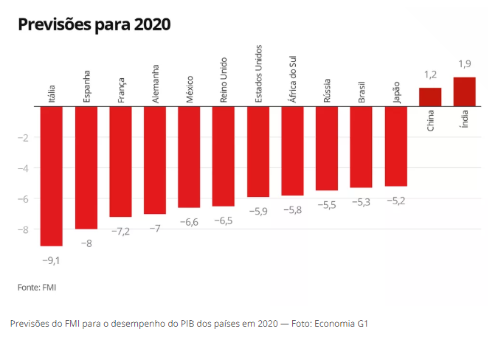
Disponível em: https://g1.globo.com/economia/noticia/2020/02/26/entenda-os-impactos-do-avanco-do-coronavirus-na-economia-global-e-brasileira.ghtml (Adaptado)

TEXTO II
Coronavírus: Economia global vai sofrer anos até se recuperar do impacto da pandemia, afirma OCDE
O mundo vai levar anos para se recuperar do impacto da pandemia do novo coronavírus, avaliou a Organização para a Cooperação e Desenvolvimento Econômico (OCDE, ou clube dos países ricos).
Angel Gurría, secretário-geral da entidade, afirmou em entrevista à BBC que o choque econômico já é maior do que a crise financeira de 2008 ou a de 2001, após os ataques de 11 de Setembro daquele ano. Um crescimento global previsto para este ano de 1,5%, disse, já soa otimista demais.
Para ele, é quase uma confusão de desejo com realidade acreditar que os países vão se recuperar rapidamente, mesmo que não se saiba estimar direito qual será o tamanho do desemprego e das falências empresariais.
Gurría prevê que quase todas as grandes economias do mundo entrarão, nos próximos meses, em recessão, ou seja, sofrerão declínio econômico por ao menos dois trimestres consecutivos.
A entidade tem pregado aos países-membros que, como estratégia contra a pandemia, priorizem e ampliem maciçamente os gastos em diagnóstico e tratamento de pessoas infectadas.
Disponível em: https://www.bbc.com/portuguese/internacional-52002332 (Adaptado)

